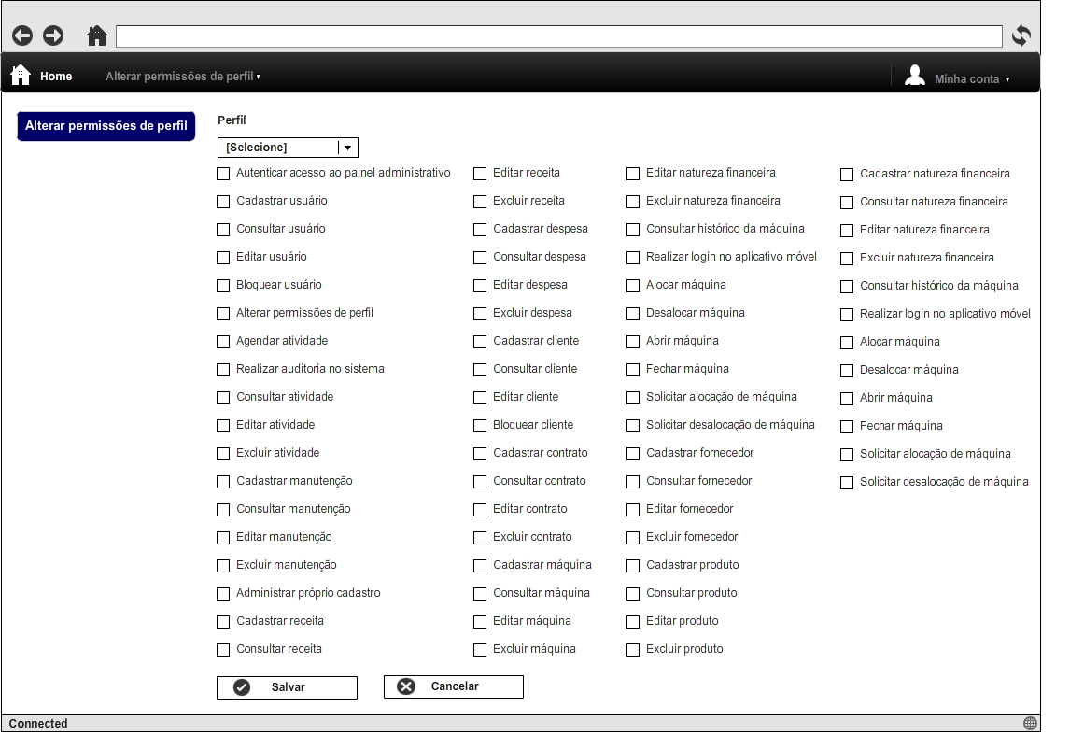

|  |  |  |  |
| --- | --- | --- | --- |
| **CT NO.** | **PROPÓSITO** | | |
| **01** | **Teste dos botões SALVAR e CANCELAR.** | | |
| **PRÉ-CONDIÇÕES** | | | |
| **Não se aplica.** | | | |
| **ENTRADA1** | | **ENTRADA2** | **ENTRADA**  **7** |
| **PERFIL** | | **SELEÇÃO DAS PERMISSÕES** | **BOTÃO SALVAR**  **BOTÃO CANCELAR** |
| **SAÍDAS ESPERADAS** | | | |
| **SALVA AS ALTERAÇÕES DO PERFIL, MENSAGEM DE ERRO OU CANCELA A EDIÇÃO DE PERMISSÕES DO PERFIL.** | | | |

|  |  |  |  |  |
| --- | --- | --- | --- | --- |
| **TESTE No.** | **PERFIL** | **SELEÇÃO DAS PERMISSÕES** | **BOTÃO** | **SAÍDA**  **ESPERADA** |
| **1** | **ADMINISTRADOR** | **AUTENTICAR ACESSO AO PAINEL ADMINISTRATIVO CADASTRAR USUÁRIO** | **SALVAR** | **ALTERAÇÕES DO PERFIL SALVAS COM SUCESSO** |
| **2** | **-** | **AUTENTICAR ACESSO AO PAINEL ADMINISTRATIVO CADASTRAR USUÁRIO** | **SALVAR** | **ERRO CAMPO**  **EM BRANCO** |
| **3** | **-** | **-** | **CANCELAR** | **SAIR DA TELA DE ALTERAR PERMISSÕES DE PERFIL E VOLTAR PARA A TELA INICIAL** |
| **4** | **ADMINISTRADOR** | **AUTENTICAR ACESSO AO PAINEL ADMINISTRATIVO** | **CANCELAR** | **SAIR DA TELA DE ALTERAR PERMISSÕES DE PERFIL E VOLTAR PARA A TELA INICIAL** |

|  |  |  |  |  |  |  |
| --- | --- | --- | --- | --- | --- | --- |
| **Aplicado em** | **Aplicado**  **por** | **Quantidade**  **de falhas** | **Depurado por** | **Reaplicado**  **em** | **Reaplicado**  **por** | **Quantidade**  **de falhas** |
|  |  |  |  |  |  |  |